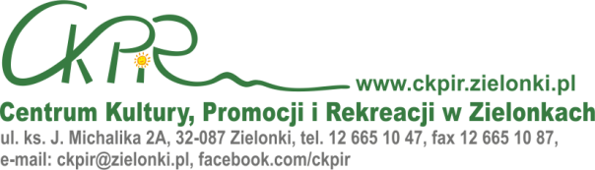

PROTOKÓŁ KONKURSU PLASTYCZNEGO
„PUCHEROKI”

Do konkursu zgłoszono ogółem 27 prac.
W kat. do lat 10 zgłoszono 18 prac, w kat. powyżej 10 lat - 9 prac.

Komisja w składzie:
Przemysław Lasoń – Przewodniczący komisji, plastyk,
Marek Płachta – Dyrektor CKPiR,
Iwona Opałka – St. spec. ds. informacji, promocji i współpracy

Komisja dokonała analizy zgłoszonych do konkursu prac zgodnie z przyjętymi w regulaminie konkursu kryteriami (oryginalność, samodzielność, dobór materiału, estetykę, sposób wykonania
i nawiązanie do tradycji pucherokowej). Spośród tych prac każdy z członków komisji wytypował prace wyróżnione oraz nagrodzone.

kat. I (do lat 10)

I miejsce ex aequo:
Judyta Równiatka , Bartosz Równiatka

II miejsce ex aequo:
Zofia Piórkowska, Michał Piórkowski, Aurelia Roj

III miejsce ex aequo:
Oliwia Ciaputa, Jakub Dudkiewicz

Wyróżnienie:
Bartosz Kuśmierczyk
Olga Kaczmarczyk
Hanna Figiel-Styrcz

kat. II (powyżej 10 lat)

I miejsce:
Michał Żuchowicz

II miejsce:
Marta Kozień

III miejsce ex aequo:
Julia Graboś, Katarzyna Gajda

Wyróżnienie:
Julia Kleszcz
Wiktoria Żuchowicz
Antonina Szumny

Wszyscy uczestnicy konkursu otrzymują okolicznościowe dyplomy, a laureaci i osoby wyróżnione dodatkowo nagrody.
Fundatorem nagród jest Centrum Kultury, Promocji i Rekreacji w Zielonkach.
Komisja dziękuje wszystkim za wykonanie oryginalnych prac. Słowa podziękowania kierują również do rodziców i nauczycieli, którzy wsparli dzieci w twórczej pracy.
Zachęcamy do udziału w kolejnych konkursach.
Decyzja Jury jest niepodważalna i ostateczna.
Na tym protokół zakończono i podpisano.

Odbiór nagród i dyplomów w siedzibie CKPiR (Zielonki, ul. ks. J. Michalika 2A) po wcześniejszym uzgodnieniu terminu: Przemysław Lasoń, 665 10 47 wew. 26, przemyslaw.lason@zielonki.pl

Laureaci I, II, III dostaną bony finansowe do Galerii Bronowice. Wyróżnieni otrzymają nagrody rzeczowe. Wszystkim uczestnikom prócz dyplomów przekażemy kubeczki z Pucherokiem.

Jury:
Przemysław Lasoń
Marek Płachta
Iwona Opałka

Zielonki, 29 marca 2021 r.

